Pozdravljeni mladi tekmovalci.

Pred vami je 3. sklop vprašanj Kviza o naravi in človeku na območju Trideželnega parka Goričko – Raab – Őrség.

Ta sklop je sestavljen iz dveh delov.

1. del
V prvem delu se boste odpravili v visokodebelni sadovnjak in ga popisali. Popisni list najdete v nadaljevanju.

2. del
V drugem delu se boste preizkusili v oblikovanju risbe/grafike, ki bo na simbolni ravni odražala vsebino letošnjega kviza – visokodebelni sadovnjak v Krajinskem parku Goričko. Podrobna navodila najdete v nadaljevanju.

Pri nalogah so zapisani kriteriji za pridobivanje točk. V Sklopu 3 lahko zberete največ 30 točk.

Želimo vam čim več zabave in novega znanja ob reševanju nalog!

Navodilo za izpolnjevanje vprašalnika:
- zatem, ko ste vprašalnik odprli, ga shranite na računalnik pod imenom Odgovori sklop x (številka sklopa 1, 2 ali 3) in ime ekipe,
- najprej izpolnite okvirček s podatki o ekipi,
- odgovore v celih stavkih zapisujte v elektronsko obliko vprašalnika,
- izpolnjen dokument pošljite na naslov natasa.morsic@goricko.info,
- pozorni bodite, da odgovore pošljete iz elektronskega naslova, ki ste ga za vašo ekipo navedli v prijavnici.

IME EKIPE
ŠOLA
MENTOR

1. Popis visokodebelnega sadovnjaka

Tretji sklop Kviza o naravi in človeku namenjamo delu na terenu.

Vaša naloga je, da najdete visokodebelni sadovnjak in ga popišete.

Za popis smo vam pripravili popisni list. Del popisnega lista je tudi približen načrt sadovnjaka. Tudi za pripravo načrta popisanega sadovnjaka smo vam pripravili podlago, ki jo najdete v nadaljevanju.

Pri izboru visokodebelnega sadovnjaka upoštevajte naslednja izhodišča:

- Izberite visokodebelni sadovnjak v bližini vaše šole ali doma.
- Izberite visokodebelni sadovnjak, katerega lastnika poznate in ga o popisu obvezno obvestite. Pri tem prosite za pomoč mentorja vaše skupine.
- Pri popisu bodite previdni, ne poškodujte drevja in ne plezajte po drevesih!
- Če lastnika poznate, vam lahko pomaga pri reševanju popisnega lista.
- V sadovnjaku je vsaj 6 (lahko tudi več) visokodebelnih sadnih dreves poljubnih vrst, prevladujejo naj jablane.
- Pripomočki, ki jih boste potrebovali: podlaga za pisanje, pisalo, fotoaparat, meter.

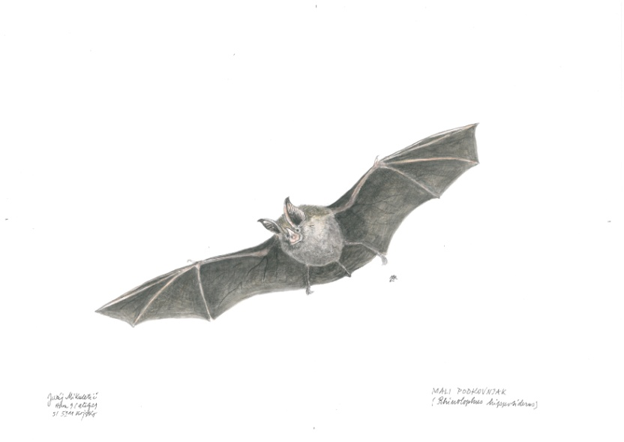

Mali podkovnjak, narisal Jurij Mikuletič

Popisni list

Datum in čas popisa: ___________________
Kraj (napišite naslov najbližje hiše, povprašajte lastnika): _______________________
Popis so opravili:_________________________________
Ime ekipe in šola: ____________________________________

1. Sadovnjak je zasajen kot (označite) | del domačije samostojno. | /1
2. Koliko sadnih dreves raste v sadovnjaku? Zapišite število. | V sadovnjaku raste ______ dreves. | /1
3. Izračunajte povprečni obseg dreves v sadovnjaku. Obseg posameznega drevesa izmerite na višini 1 metra od tal. Rezultat zapišite v centimetrih. |  | /1
4. Ocenite stanje sadovnjaka. Označite lahko več možnosti. | Sadovnjak a) je košen.  b) je obrezan.  c) ni vzdrževan.  d) drugo______________________________ | /1
5. Katere živali oz. sledi živali ste opazili? Označite in dopišite. | a) Nismo opazili živali ali njihovih sledi.  b) Opazili smo naslednje živali:__________________________________.  c) Opazili smo naslednje sledi: __________________________________ | /1
6. Ali opravlja popisani sadovnjak še kakšno vlogo razen pridobivanja sadja? Npr. paša, preživljanje prostega časa, vrtnarjenje,… | a) Nismo opazili dodatne vloge.  b) Sadovnjak opravlja vlogo/e________________________________  Dodatno vlogo/e smo prepoznali po_____________________________ | /1
7. Po popisu sadovnjak fotografirajte tako, da bo viden v celoti in bo mogoče prepoznati osnovne značilnosti sadovnjaka. Lahko ga sestavite iz 2 fotografij.  Na fotografiji označite drevo, ki ga boste v načrtu označili z črko a. Za označitev drevesa a uporabite sledeči krogec. |  | /1
Fotografija 1 | Fotografija 2
8. Priložite fotografijo zanimivosti popisanega sadovnjaka, ki je še posebej pritegnila vašo pozornost.  Fotografija 3 |  | /1

9. Narišite približen načrt popisanega sadovnjaka.

Načrt narišite kot kaže primer v nadaljevanju.
Načrt mora vsebovati vsaj 6 popisanih sadnih dreves. Če v sadovnjaku, ki ste ga izbrali raste več dreves, vrišite vse v načrt. Popišite le 6 največjih.
Ocenjevanje: za narisan načrt – 1 točka, za vsako popisano sadno drevo – 1 točka

/7
Priprava načrta popisanega sadovnjaka:

1. Posamezna drevesa označite s črko.
2. Približno razdaljo med njimi izmerite v korakih, izmerite dolžino koraka in rezultat preračunajte v metre. Označite s puščico.
3. Pri posameznem drevesu izpolnite tabelo, v kateri označite:

a
1 | Vrsta sadnega drevesa, v primeru, da vrste ne prepoznate – pustite prazno.
2 | Sorta sadnega drevesa, v primeru, da sorte ne prepoznate – pustite prazno.
3 | Prisotnost dupla, število dupel, ocena premera vhodnih odprtin dupel v cm.
4 | Prisotnost bele omele.
5 | Nameščena gnezdilnica.
6 | Obseg debla v cm.

Primer

črka | Označuje posamezno drevo
 | Označuje razdaljo med posameznimi drevesi

a
1 | jablana
2 | moščanka
3 | da, 1, 7 cm
4 | da
5 | ne
6 | 37 cm
b
1 | češnja
2
3 | ne
4 | ne
5 | ne
6 | 20 cm

a

15 m

b

Načrt popisanega sadovnjaka

a | Označite na fotografiji! | Načrt narišite med tabele.  x m  a | d
1 |  |  | 1
2 |  |  | 2
3 |  |  | 3
4 |  |  | 4
5 |  |  | 5
6 |  |  | 6
b |  |  | e
1 |  |  | 1
2 |  |  | 2
3 |  |  | 3
4 |  |  | 4
5 |  |  | 5
6 |  |  | 6
c
1
2
3
4
5
6
č
1
2
3
4
5
6

2. del

V drugem delu tega sklopa boste oblikovali risbo/grafiko, ki bo na simbolni ravni odražala vsebino letošnjega kviza - Visokodebelni sadovnjak v Krajinskem parku Goričko. Risba/grafika je logotip letošnjega Kviza o naravi in človeku.

Znanje in informacije, ki ste jih pridobili pri reševanju 1. in 2. sklopa uporabite za osnovo pri oblikovanju risbe, ki povzema vsebine, ki so se vam najbolj vtisnile v spomin.

Tehnična navodila:

- Risba naj ne presega velikosti 14 cm (širina) × 10 cm (višina) - ležeče.
- Uporabite lahko največ 3 barve.
- Pri oblikovanju ne uporabljajte logotipa Krajinskega parka Goričko.
- Risbo lahko oblikujete ročno (barvice, flomastri…) ali računalniško.
- Risba ni fotografija!
- Če boste risbo oblikovali ročno, risbo skenirajte in nam jo pošljete kot prilogo rešitvam 3. sklopa (skeniran dokument označite z imenom vaše ekipe_logotip.jpg)
- Risbo lahko pošljite tudi po pošti na naslov JZ Krajinski park Goričko, Grad 191, 9264 Grad s pripisom ZA KVIZ.
- Če jo boste oblikovali računalniško (slikar, corelDarw…), jo shranite v jpg formatu in jo pošljite kot prilogo k rešitvam 3. sklopa. Prilogo označite z imenom ekipe_ logotip (npr. rožice_logotip.jpg)

Ocenjevanje vaših izdelkov bodo prevzele ostale tekmovalne skupine. V ocenjevanje se bodo uvrstile risbe, ki bodo ustrezale tehničnim navodilom. Vse risbe, ki bodo ustrezale tehničnim navodilom, prejmejo 5 točk.

Vsem tekmovalnim ekipam bomo posredovali likovne izdelke ostalih ekip.
Razdelili boste točke 1 - 10. Točke boste delili med vse sodelujoče risbe, razen svoji.
Glasovanje bo potekalo od 21. marca – 31. marca.

Ocenjevanje 2. dela 3. sklopa
Tehnična ustreznost /5
Točke iz ocenjevanja /10

